Kolleg St. Sebastian in neuem Licht
Leuchten von luxwerk unterstützen das freundliche Ambiente im modernisierten Pater-Middendorf-Haus des Kollegs St. Sebastian und schaffen eine gute Lernatmosphäre.
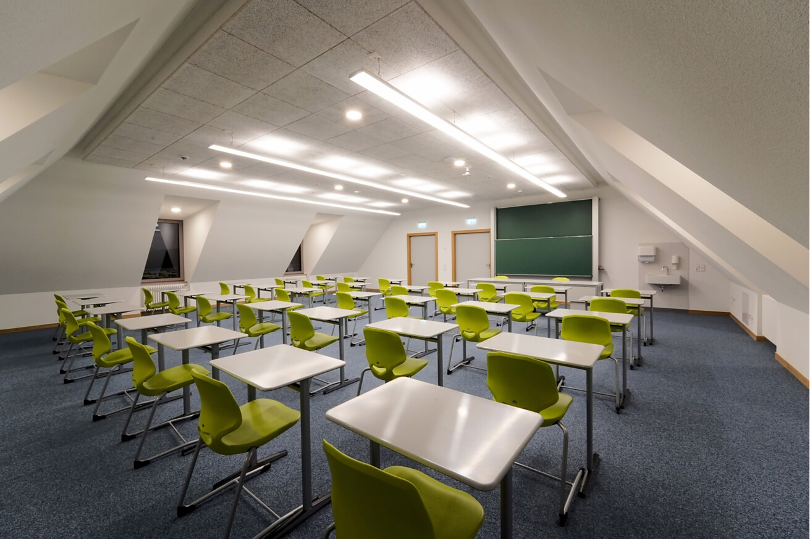

Die Nachhaltigkeit von Modernisierungs- und Sanierungsmaßnahmen an historischen Gebäuden gewinnt in der heutigen Zeit zunehmend an Bedeutung. Dabei steht nicht nur der Erhalt des kulturellen Erbes im Vordergrund, sondern auch die Anpassung an zeitgemäße Standards hinsichtlich Energieeffizienz und Umweltverträglichkeit. Ein Beispiel für diesen ganzheitlichen Ansatz ist das Kolleg St. Sebastian in Stegen, Baden-Württemberg. Durch eine umfassende Sanierung und energetische Modernisierung des sogenannten Pater-Middendorf-Haus unter der Federführung des Architekturbüros Möhrle + Möhrle, konnte nicht nur die historische Bausubstanz erhalten, sondern auch nahezu Passivhausqualität für die Bauteile erreicht werden. Im Inneren runden Leuchten verschiedenster Ausführungen von luxwerk das gelungene Erscheinungsbild ab.  In Stegen, nördlich von Kirchzarten, hat das als Pater Middendorf-Haus bekannte Kollegiengebäude aus dem Jahr 1954 eine umfassende Modernisierung zum Schülerhaus erfahren. Der fünfgeschossige Westbau mit L-förmigem Grundriss wurde einst von der Ordensgemeinschaft der Herz-Jesu-Priester als Schule und Internat errichtet und steht heute zusammen mit dem denkmalgeschützten Schloss und einem Kirchenanbau unter Ensembleschutz. „Besonders wichtig waren der Schulstiftung der Erzdiözese Freiburg als Auftraggeber die Themen Nachhaltigkeit und Bewahren durch Verwendung der wertvollen historischen Bausubstanz und Wahrung der dorfbildprägenden Erscheinung, sowie historisch durch die Namensgebung des Gebäudes, in Gedenken an den Schulgründer Pater Heinrich Middendorf“, erklären Möhrle + Möhrle Architekten aus Freiburg.  Nachhaltige Sanierung für bessere Lernumgebung  Im Mittelpunkt der Modernisierung des denkmalgeschützten Gebäudes standen neben der energetischen Sanierung auch die Anpassung der Raumstruktur an zeitgemäße Bedürfnisse, Barrierefreiheit auf allen Ebenen, ein neues Rettungswegekonzept und die Schaffung optimaler Lernumgebungen.  Die Fassade wurde mit einem Wärmedämmverbundsystem aus Mineralwolle versehen. In diese Dämmebene wurden neue Holz-Alu-Fenster mit Dreifachverglasung so eingebaut, dass die Kunststeinlaibungen in den Obergeschossen erhalten werden konnten. Das Dach erhielt eine moderne Dämmung aus Zellulose und Holzfaserdämmplatten. In diesem Zuge ersetzte man die Gauben im Dachgeschoss durch teilweise vorgefertigte Flachdachgauben, die durch eine geringere Brüstungshöhe auch größere Fenster erhielten.  Zur Verbesserung der Lernbedingungen wurden die Klassenräume vergrößert und mit neuen, größeren Fenstern ausgestattet. Im Erdgeschoss zog man die Fenster bis zum Boden, so dass die Räume deutlich mehr Tageslicht erhalten. Aus diesem Grund, aber auch wegen der strategisch besseren Lage im Gebäude, befinden sich der Speisesaal und die Küche nun im Erdgeschoss und nicht mehr im Untergeschoss. Nach den durchgeführten umfangreichen Umbauten und der energetischen Modernisierung erreicht das Gebäude unter Effizienzhaus-70-Standard.  Modifizierte Lichtlösungen  Die Leuchtenmanufaktur luxwerk trägt im Rahmen des Sanierungsprojekts mit modernen LED-Leuchten in unterschiedlichen Formen und Ausführungen zur Verbesserung der Lern- und Arbeitsumgebung bei und bereichert die Räume mit einem harmonischen Lichtkonzept. Mit maßgeschneiderten Projektlösungen, darunter Pendel-, Anbau- und Einbauleuchten, geht luxwerk auf die spezifischen Anforderungen der Schule ein und integriert Lichtdesign so, dass Atmosphäre und Funktionalität optimal miteinander verbunden werden. So schaffen in den Klassenräumen Lichtlinien der Serie x.wise und runde l.encore Deckenleuchten eine optimale Ausleuchtung zum konzentrierten Arbeiten, während in den Treppenhäusern LED-Bänder die Treppenläufe nachzeichnen und die Wände aufhellen.  Das Kolleg Sankt Sebastian zeigt, wie eine nachhaltige Altbaumodernisierung gleichzeitig die historische Integrität bewahren und zeitgemäße Standards erfüllen sowie moderne, lichtdurchflutete Lernräume schaffen kann.  Daten und Fakten  Projekt: Sanierung Pater-Middendorf-Haus, Kolleg St. Sebastian, Stegen  Bauherr: Schulstiftung der Erzdiözese Freiburg  Architektur: Möhrle + Möhrle, Architektur & Innenarchitektur, Freiburg, www.biosolarhaus-freiburg.de  Elektroplanung: Elektro-Plan E.Dölker, Müllheim  Lichtlösungen luxwerk: x.line in unterschiedlichen Varianten, x.wise Anbau-, Pendel- und Linearsysteme, x.file mini, x.well round Sonderleuchte, l.encore in verschiedenen Varianten, www.luxwerk-lichttechnik.com  Fotos Innenräume: luxwerk  Fotos Außen: Michael Spiegelhalter, www.spiegelhalter.eu  Malterdingen, im März 2024  Abruck honorarfrei / Beleg erbeten |  | Ihr Ansprechpartner  Rainer Häupl  bering*kopal GbR  Büro für Kommunikation  t +49(0)711 7451759-16  rainer.haeupl@bering-kopal.de  www.bering-kopal.de  Unternehmenskontakt  luxwerk – manufaktur für lichttechnik GmbH  Ralf Stemmer  Gewerbestrasse 11  79364 Malterdingen  t +49(0)7644 92699202  stemmer@luxwerk-lichttechnik.com  www.luxwerk-lichttechnik.com

1 Im sanierten Pater-Middendorf-Haus des Kollegs St. Sebastian sorgen LED-Lichtsysteme von luxwerk für eine gute Lernatmosphäre. Foto: luxwerk
2 Im Zuge der Modernisierung durch das Architekturbüro Möhrle + Möhrle aus Freiburg wurde auch das Dachgeschoss in eine zeitgemäße Lernumgebung umgewandelt. Foto: luxwerk
3 Das Kollegiengebäude, errichtet 1954, wurde einst von der Ordensgemeinschaft der Herz-Jesu-Priester als Schule und Internat errichtet und steht heute zusammen mit dem denkmalgeschützten Schloss und einem Kirchenanbau unter Ensembleschutz. Nach der umfangreichen Sanierung harmonieren Bestandsarchitektur und modernisierte Bereiche bestens miteinander. Foto: luxwerk
4 In den Treppenhäusern hellen minimalistische Lichtlinien der luxwerk-Serie x.line die Wandflächen auf. Foto: luxwerk
1. |  | 2.
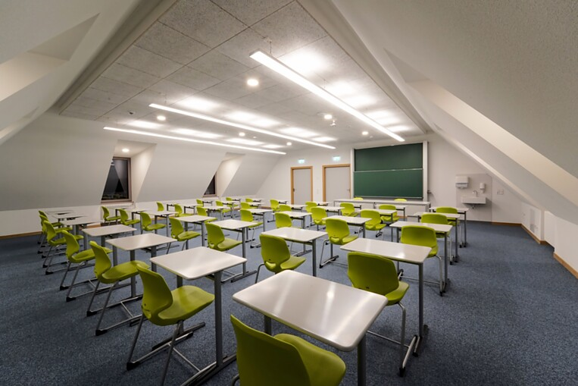 |  | 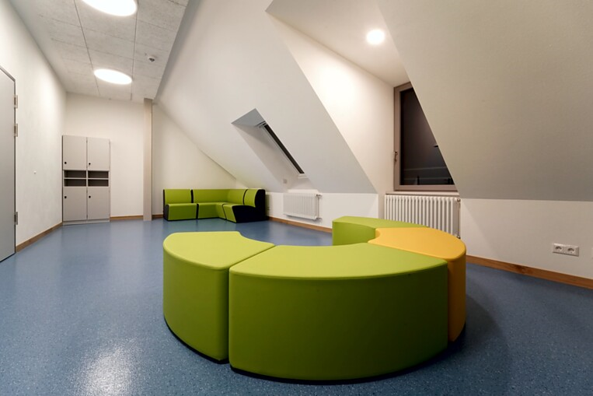
3. |  | 4.
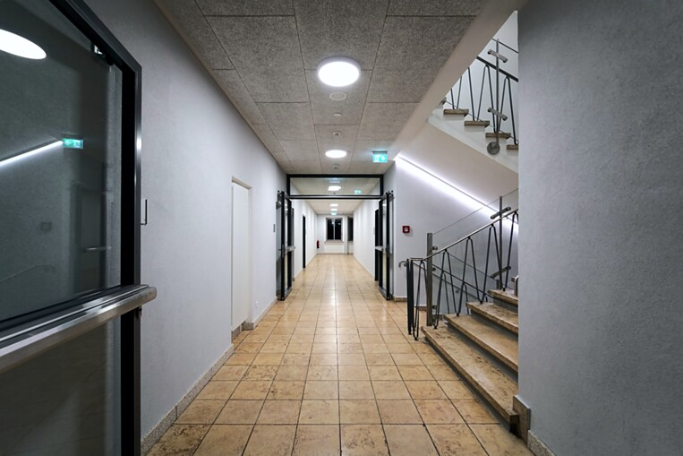 |  | 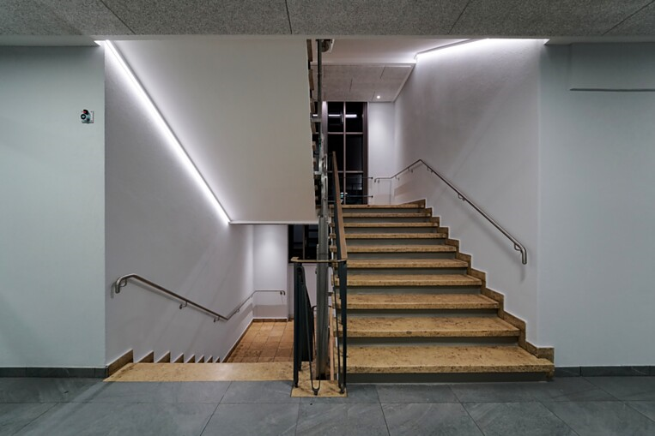

5 In den zeitgemäßen Lernräumen kommen LED-Leuchten der Serie x.wise zum Einsatz. Ihre vollflächigen Microprismenscheiben sorgen für eine breitstreuende und blendfreie Lichtverteilung. Foto: luxwerk
6 In einigen Lernräumen sorgen runde Deckeneinbauleuchte der Serie l.encore von luxwerk für das richtige Licht. Mit ihrer minimierten Einbautiefe von nur 32mm sind sie optimal für niedrigere Räume geeignet. Foto: luxwerk
7 Der Speisesaal wurde komplett neu gestaltet und befindet sich nun im Erdgeschoss des Pater-Middendorf-Haus. Auch hier kommen die runden l.encore Leuchten zum Einsatz. Foto: luxwerk
8 Im Mittelpunkt der Modernisierung des denkmalgeschützten Gebäudes standen neben der energetischen Sanierung auch die Anpassung der Raumstruktur an zeitgemäße Bedürfnisse, Barrierefreiheit auf allen Ebenen und die Schaffung optimaler Lernumgebungen. Foto: luxwerk
5. |  | 6.
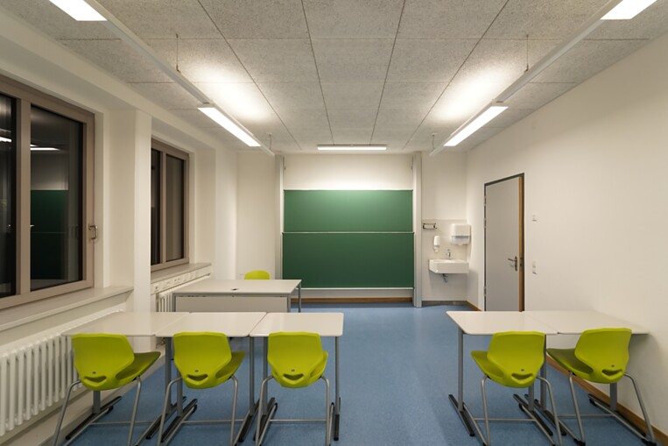 |  | 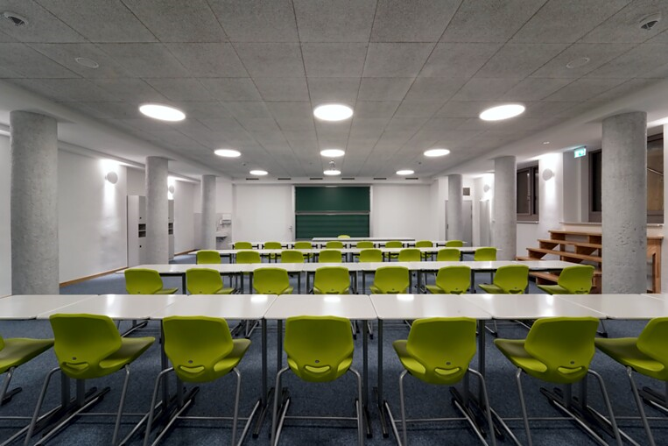
7. |  | 8.
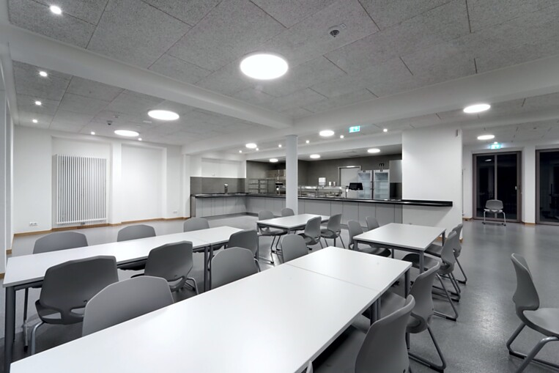 |  | 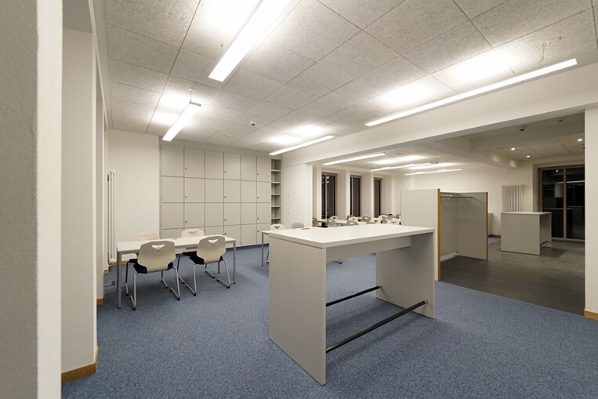

9 Durch die umfassende Sanierung und energetische Modernisierung des Pater-Middendorf-Haus unter der Federführung des Architekturbüros Möhrle + Möhrle, konnte nicht nur die historische Bausubstanz erhalten, sondern auch nahezu Passivhausqualität für die Bauteile erreicht werden. Foto: Michael Spiegelhalter
10 „Besonders wichtig waren der Schulstiftung der Erzdiözese Freiburg als Auftraggeber die Themen Nachhaltigkeit und Bewahren durch Verwendung der wertvollen historischen Bausubstanz und Wahrung der dorfbildprägenden Erscheinung, sowie historisch durch die Namensgebung des Gebäudes, in Gedenken an den Schulgründer Pater Heinrich Middendorf“, erklären Möhrle + Möhrle Architekten aus Freiburg. Foto: Michael Spiegelhalter
9. |  | 10.
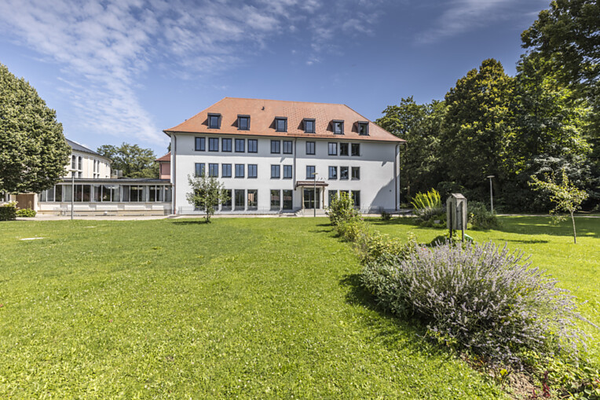 |  | 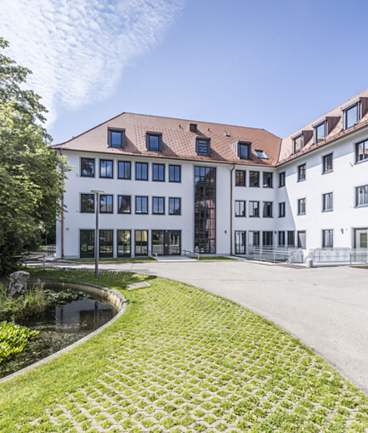

Über luxwerk – Manufaktur für Lichttechnik
„Innovatives Licht mit zeitlosem Design, gefertigt in höchster Qualität.“ Dafür steht luxwerk seit über zwölf Jahren. Die Lichtmanufaktur mit Sitz in Süddeutschland, zwischen Kaiserstuhl und Schwarzwald, fertigt Leuchten auf höchstem technischem Niveau. luxwerk fängt da an, wo andere aufhören – bei den richtigen Herausforderungen, bei denen klassische Kataloglösungen an ihre Grenzen stoßen oder nicht mit der Architektur harmonieren. luxwerk entwickelt zusammen mit Architekten, Innenarchitekten und Planern individuelle Lösungen, die sich an das Projekt anpassen und fertigt diese ab Stückzahl 1. Besonderheit bei luxwerk sind Vollspektrum-LEDs oder sogenannte Sonnenlicht-LEDs, die luxwerk seit vielen Jahren und bei zig Projekten – etwa bei über 30 Waldorfschulen – einsetzt. Vollspektrum-LEDs von luxwerk bieten eine ähnliche perfekte Farbwiedergabe wie das Sonnenlicht.
„Professionelles Licht in einer perfekten Hülle – das ist unsere Passion.“ Wolfgang Glaser, Geschäftsführer und Mitgründer luxwerk.
luxwerk – designed, engineered and made in Germany
www.luxwerk-lichttechnik.com

QR-Code der Medieninformation

